
实 验 报 告
[实验 8 进程通信—共享存储区和信号量]
姓名： | 顾凯琪
学号： | 226001624
课程名称： | 操作系统
所在学院： | 信息科学与工程学院
专业班级： | 22计算机科学与技术2班
任课教师： | 江先亮

实验项目名称 | 实验 8 进程通信——共享存储区和信号量
一、实验目的与要求：
（1）掌握共享存储和信号量通信原理
（2）基于 openEuler 系统完成共享存储区和信号量通信实验
二、实验环境：
Win11 OS
VMware workstation 17 pro
OpenEular 22.03
FinalShell 4.5.6

三、实验方法（原理、流程图）
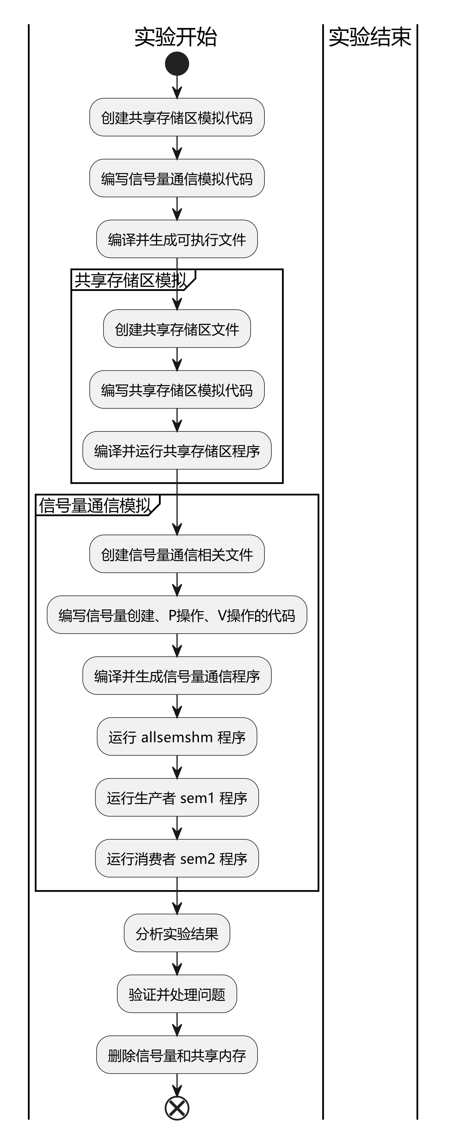

四、实验过程、步骤及内容
1 共享存储区模拟
①打开 FinalShell 窗口，创建一个 C 文件，命名为 share，并打开 share.c 文件：
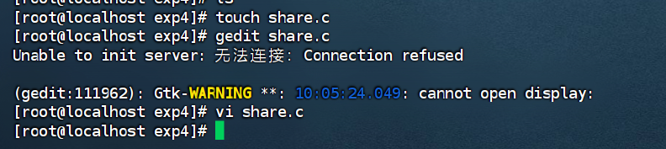
②按“i”键进入 Insert 模式，在 share.c 文件中写入如下代码，按“Esc”退出 Insert模式，输入“：wq”保存：
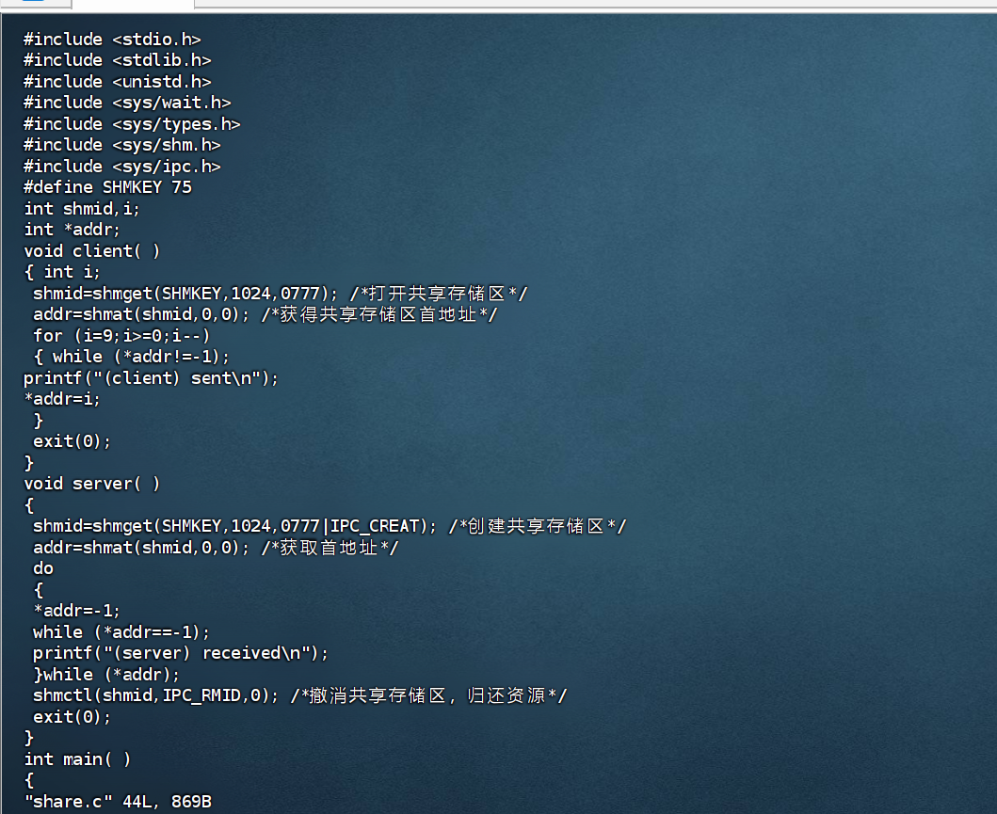
③编译 share.c 文件，生成可执行文件 share，并执行：
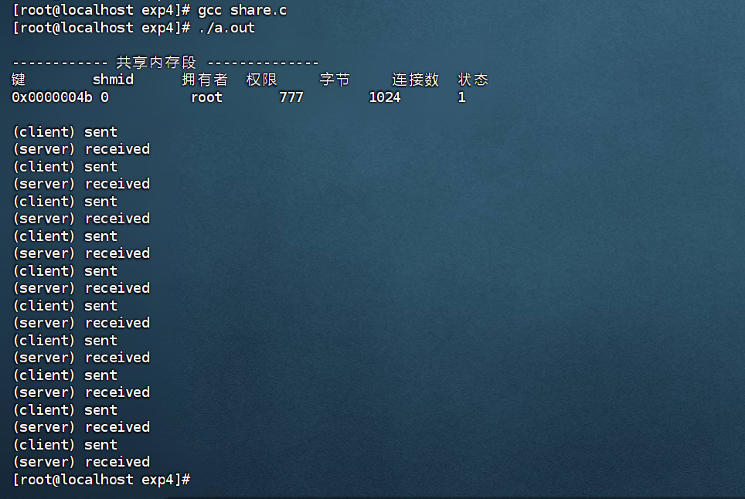

2 信号量通信模拟
①打开 FinalShell 窗口，创建一个 h 文件，命名为 semshm，并打开 semshm.h 文件：
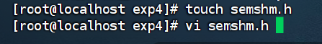
②按“i”键进入 Insert 模式，在 semshm.h 文件中分别写入如下代码，按“Esc”退出Insert 模式，输入“：wq”保存,该头文件封装了创建信号量删除信号量，P 操作，V 操作：
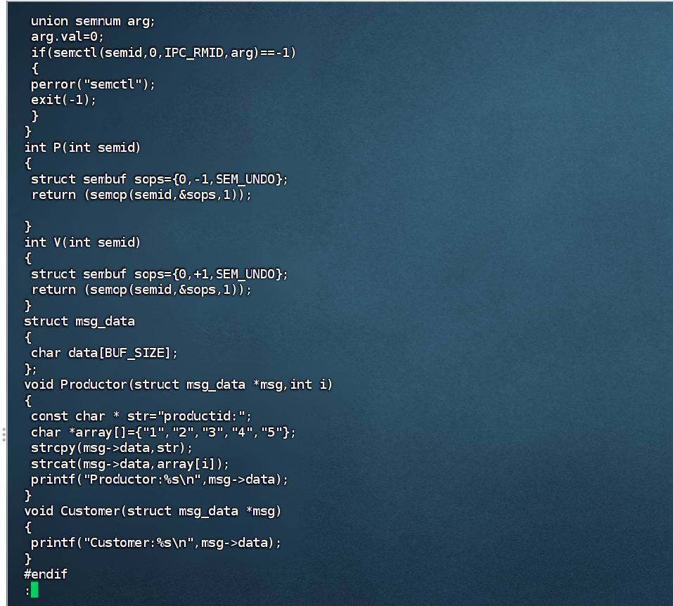
③同理，创建四个 C 文件，分别命名为 allsemshm.c、sem1.c、sem2.c 和 delsemshm.c,再分别写入如下内容并保存。其中 allsemshm.c 创建了 2 个信号量用于实现生产者和消费者之间的同步问题，并创建了一个共享内存作为共享资源；sem1.c 为生产者代码；sem2.c 为消费者代码；delsemshm.c 删除所建的信号量和共享内存:

Allsemshm.c
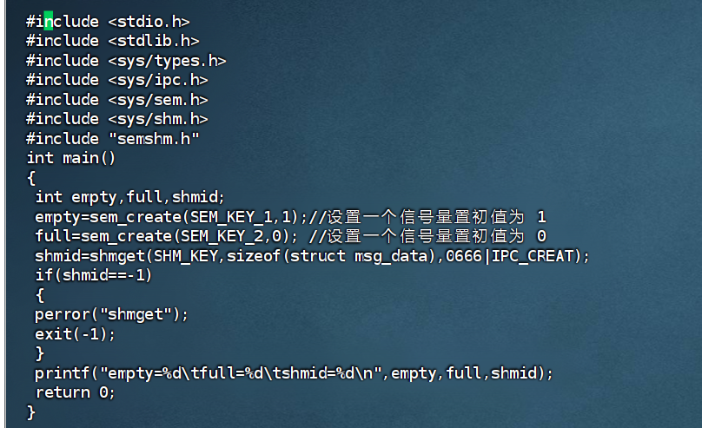

Sem1.c
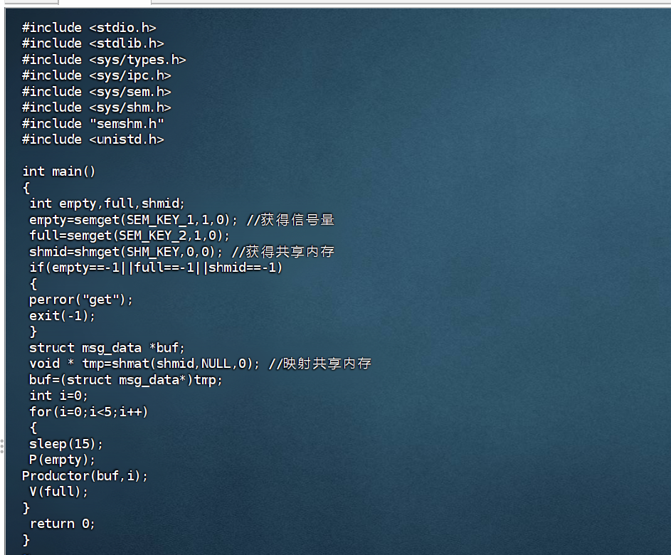
Sem2.c
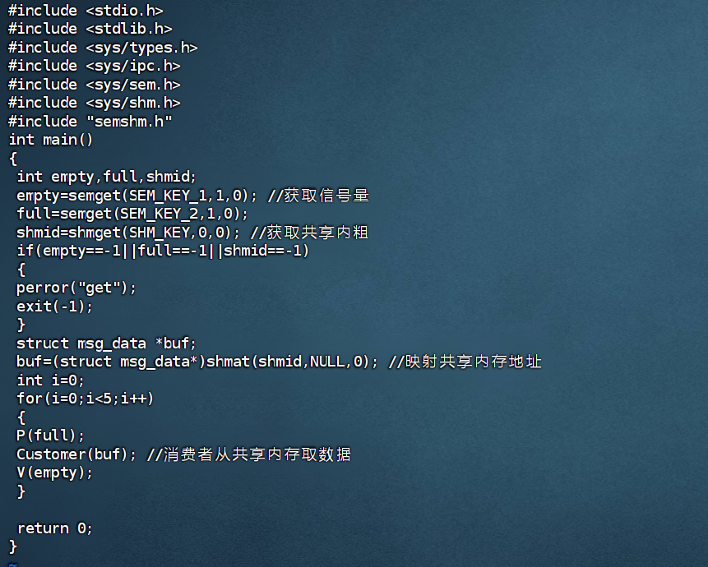

Delsemshm.c
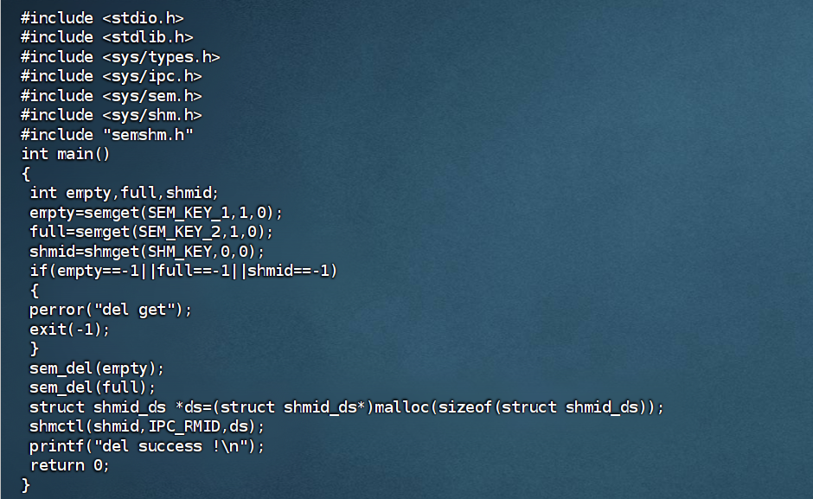
④编译四个 C 文件，生成可执行文件 allsemshm、sem1、sem2 和 delsemshm：
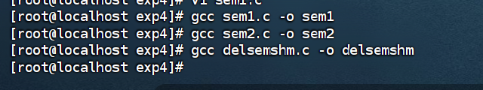
⑤先运行 allsemshm，建立信号量和共享内存，再运行 senm1 生产者程序，在另一个终端运行 sem2 消费者程序，观察程序的输出，再调用 delsemshm 程序删除信号量和共享内存
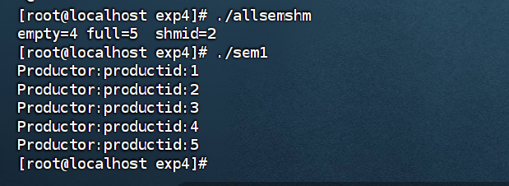
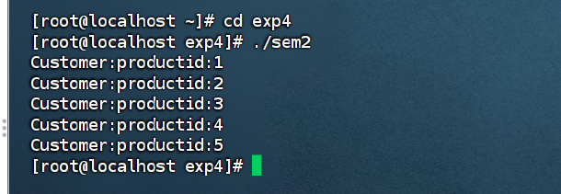
五、实验数据（现象）处理分析

Q1：显示信号量有4个空闲，但只产生一个输出
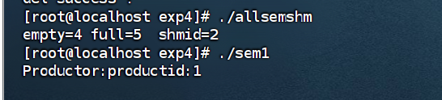
A1：生产的信号量需要被使用，才会继续产生，在另一个终端使用消费者进程即可

问题讨论
- 比较信号量和共享存储区这两种通信机制中数据传输的性能。
信号量：
通信机制：信号量用于进程间同步，保证资源的互斥访问。它通常用于生产者-消费者模型、读写锁等场景。
性能特点：信号量机制会涉及阻塞和进程上下文切换，导致性能开销。在高并发的情况下，进程需要频繁地获取和释放信号量，可能导致系统性能下降。特别是进程在等待信号量时会被挂起，这会增加延迟。
共享存储区：
通信机制：共享内存是一种高效的进程间通信方式，多个进程可以直接读写一块共享内存区域，不需要通过内核进行数据传输。
性能特点：共享内存通常比信号量更高效，因为它避免了内核干预和进程上下文切换。大数据量传输时，性能优势尤为明显，因为数据直接在进程之间交换，无需通过信号量等同步机制。
- 当多个进程都使用 shmget 函数创建共享存储区的时候，key 值是否可以相同？如果 key 值出现相同的情况，会出现什么问题？如何解决？
key 值是否可以相同：
多个进程可以使用相同的 key 值来访问同一块共享内存。shmget 会根据 key 值返回共享内存段的标识符。
相同 key 值的潜在问题：
如果多个进程使用相同的 key 值来访问同一块共享内存，但未采取适当的同步机制，则可能会导致数据竞争、数据不一致等问题。这是因为多个进程可能会同时读取或修改共享内存，导致数据错乱。
解决方案：
为了避免并发访问时的数据竞争，可以使用 信号量 或 互斥锁 来同步进程对共享内存的访问，确保同一时刻只有一个进程对共享内存进行操作。
- 信号量通信模拟实验中，sem1 是生产者，sem2 是消费者，如果改为 2 个生产者或 2 个消费者，情况会是如何？请修改程序完成实验。
结果如下
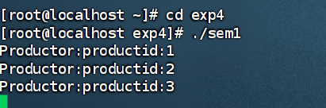
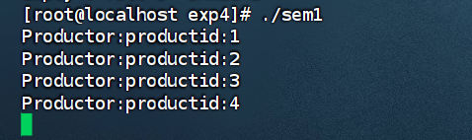
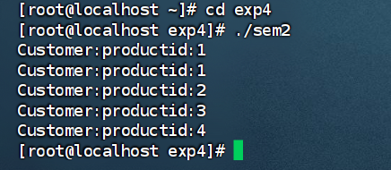
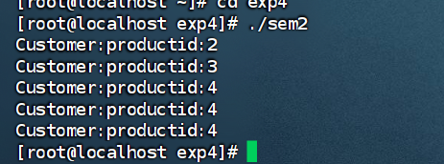
六、实验结论
通过本次实验，我掌握了共享存储区和信号量两种进程通信机制的原理及应用。共享存储区提供了高效的数据传输方式，但需要额外的同步机制来防止数据竞争；而信号量则适用于进程间的同步与互斥，但可能会带来性能开销。实验结果表明，选择合适的通信机制依赖于具体的应用需求，信号量适合控制进程间的操作顺序，而共享存储区则在数据量较大时表现更优。
七、教师批阅意见：

成绩评定：

教师签字：
年 月 日
八、备注：

